2. pielikums

Cenu aptaujai “Talsu novada “Piederības balva”

balvu izgatavošana”, identifikācijas Nr. TNPz 2023/1

**TEHNISKĀ SPECIFIKĀCIJA**

1. **Vispārējs situācijas apraksts:** Talsu novada pašvaldības nolikums “Par Talsu novada pašvaldības apbalvojumiem un to piešķiršanas kārtību” paredz piešķirt Talsu novada “Piederības balvu” – stikla apbalvojumu, kas atbilst Talsu novada vizuālajai identitātei, vairākos Talsu novadam svarīgos pasākumos visa gada garumā. Šīs balvas tiek pasniegtas Aleksandra Pelēča literārās prēmijas un Žaņa Sūniņa prēmijas vizuālajā mākslā saņēmējiem, nomināciju uzvarētājiem konkursā “Radi Talsu novadam!”, “Talsu novada uzņēmēju Gada balva”, ar Talsu novada domes 16.11.2022. lēmuma Nr. 846 “Par Talsu novada pašvaldības apbalvojumiem sportā” un Talsu novada domes 10.02.2011. lēmuma Nr. 102 “Par Talsu novada pašvaldības apbalvojumiem kultūrā un to piešķiršanas kārtību” noteikto nomināciju uzvarētājiem.
2. Gada laikā nepieciešams nodrošināt 42 Talsu novada “Piederības balva” balvu izgatavošanu atbilstoši apbalvojumu pasniegšanas norises laikam.
3. Pretendentam “Piederības balva” balvu izgatavošana jānodrošina nedēļas laikā pēc Pasūtītāja pieprasījuma un nepieciešams nodrošināt Talsu novada Piederības balvu izgatavošanu atbilstoši apbalvojumu pasniegšanas norises laikam.
4. Pasūtītājam nepieciešamības gadījumā ir tiesības pasūtīt un pretendentam ir jānodrošina papildus “Piederības balva” balvas, kuru 1 vienību izmaksas nedrīkst pārsniegt pretendenta norādītās vienu vienību izmaksas Cenu aptaujas 1. pielikumā – Pretendenta pieteikums un finanšu piedāvājums.
5. Apbalvojuma parametri:
   1. Materiāls – stikls;
   2. Forma – apaļa veida stikls ar pamatni ar šķeltām apļa malām, telpiskas;
   3. Izmērs – apļa diametrs 17–19 cm (+/- 1cm).
   4. Gravējums – lāzergravējums uz apļa.
   5. Polimēra uzlīmes – pilnkrāsu drukas polimēra uzlīmes, līmētas uz apļa un uz pamatnes.

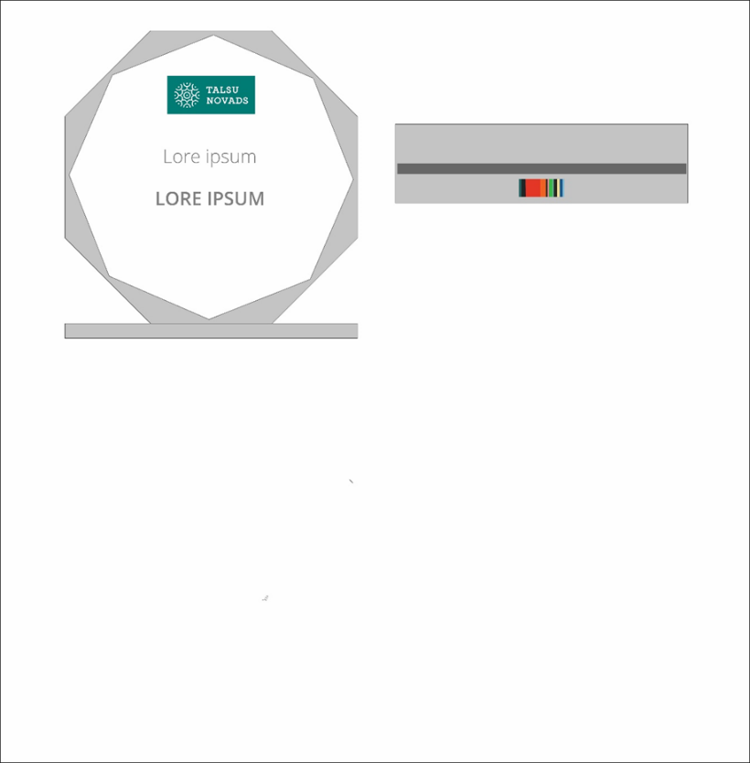

|  |  |  |
| --- | --- | --- |
| Pretendenta pilnvarotās personas paraksts: |  |  |
|  |  |  |